Административная процедура 15.19.

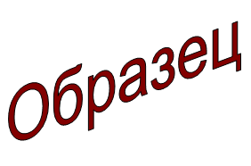 | Зельвенский районный исполнительный комитет  Ивановой Инны Ивановны  зарегистрированной по месту жительства  г.п. Зельва, ул. Пушкина, д.55, кв. 41  паспорт КН 1730123  идентификационный номер  4040578К029РВ0  выдан Зельвенским районным отделом внутренних дел Гродненской области, 13.06.2008  тел. +375 ХХ ХХХ-ХХ-ХХ

ЗАЯВЛЕНИЕ
о принятии решения о постановке граждан
на учет нуждающихся в местах хранения транспортных средств

Прошу поставить меня на учет нуждающихся в местах хранения транспортных средств – в гаражный кооператив.
Являюсь владельцем транспортного средства – автомобиль, государственный номер ВН 1020, серия и номер технического транспорта СЕА 059768.

К заявлению прилагаю документы:

01.09.2015 И.И. Иванова

